

СОБРАНИЕ ДЕПУТАТОВ МИАССКОГО ГОРОДСКОГО ОКРУГА
ЧЕЛЯБИНСКАЯ ОБЛАСТЬ
СОРОК ШЕСТАЯ СЕССИЯ СОБРАНИЯ ДЕПУТАТОВ МИАССКОГО ГОРОДСКОГО ОКРУГА ПЯТОГО СОЗЫВА

РЕШЕНИЕ №6
от 25.01.2019 г.
О внесении изменений в Решение Собрания депутатов Миасского городского округа от 25.11.2011 г. №2 «Об утверждении Генерального плана Миасского городского округа и о корректировке черты населенного пункта «г. Миасс» в части изменения функционального назначения территории городского парка Автозаводцев по ул. Романенко, 1а в г. Миассе

Рассмотрев предложение Главы Миасского городского округа Г.М. Тонких о внесении изменений в Решение Собрания депутатов Миасского городского округа от 25.11.2011 г. №2 «Об утверждении Генерального плана Миасского городского округа и о корректировке черты населенного пункта «г. Миасс» в части изменения функционального назначения территории городского парка Автозаводцев по ул. Романенко, 1а в г. Миассе, учитывая рекомендации постоянной комиссии по вопросам городского хозяйства, результаты публичных слушаний по настоящему проекту решения Собрания депутатов Миасского городского округа, в соответствии с Градостроительным кодексом Российской Федерации, руководствуясь Федеральным законом от 06.10.2003 г. №131-Ф3 «Об общих принципах организации местного самоуправления в Российской Федерации» и Уставом Миасского городского округа, Собрание депутатов Миасского городского округа
РЕШАЕТ:
1. Внести изменения в Решение Собрания депутатов Миасского городского округа от 25.11.2011 г. №2 «Об утверждении Генерального плана Миасского городского округа и о корректировке черты населенного пункта «г. Миасс» в части изменения функционального назначения территории городского парка Автозаводцев по ул. Романенко, 1а в г. Миассе, согласно приложениям 1,2,3,4,5,6,7,8 к настоящему Решению.

2. Настоящее Решение опубликовать в установленном порядке.
3. Контроль исполнения настоящего Решения возложить на постоянную комиссию по вопросам городского хозяйства.

Председатель
Собрания депутатов Миасского городского округа Е.А. Степовик

Глава
Миасского городского округа Г.М. Тонких

ПРИЛОЖЕНИЕ 1
к Решению Собрания депутатов
Миасского городского округа
от 25.01.2019 г. №6

Описание изменений в Генеральный план Миасского городского округа

Описание изменений в Генеральный план Миасского городского округа
в отношении территории городского парка Автозаводцев по ул. Романенко, 1а, в г. Миассе

В отношении территории парка Автозаводцев по ул. Романенко, 1а, в г. Миассе в картах Генерального плана Миасского городского округа:
- Планировочная структура г. Миасса
- Схема транспортной инфраструктуры г. Миасс
- Схема инженерной инфраструктуры г. Миасс
- Схема инженерной подготовки территории г. Миасс
- Схема функционального зонирования территории г. Миасс
- Схема границ зон с особыми условиями использования территории г. Миасс
- Территории, подверженные риску возникновения ЧС природного и техногенного характера г. Миасс
- изменены типы функционального назначения с «зеленые насаждения общего пользования», «административно-деловые, торгово-бытовые, культурно-просветительные, общественно-коммерческие», «4-эт. и выше», «коммунально-складские», «магистрали городского и районного значения, основные улицы в застройке».

ПРИЛОЖЕНИЕ 2
к Решению Собрания депутатов
Миасского городского округа
от 25.01.2019 г. №6

Планировочная структура г. Миасса Генерального плана Миасского городского округа (фрагмент) с учётом изменения типов функционального назначения в отношении территории городского парка Автозаводцев по ул. Романенко, 1а, в г. Миассе

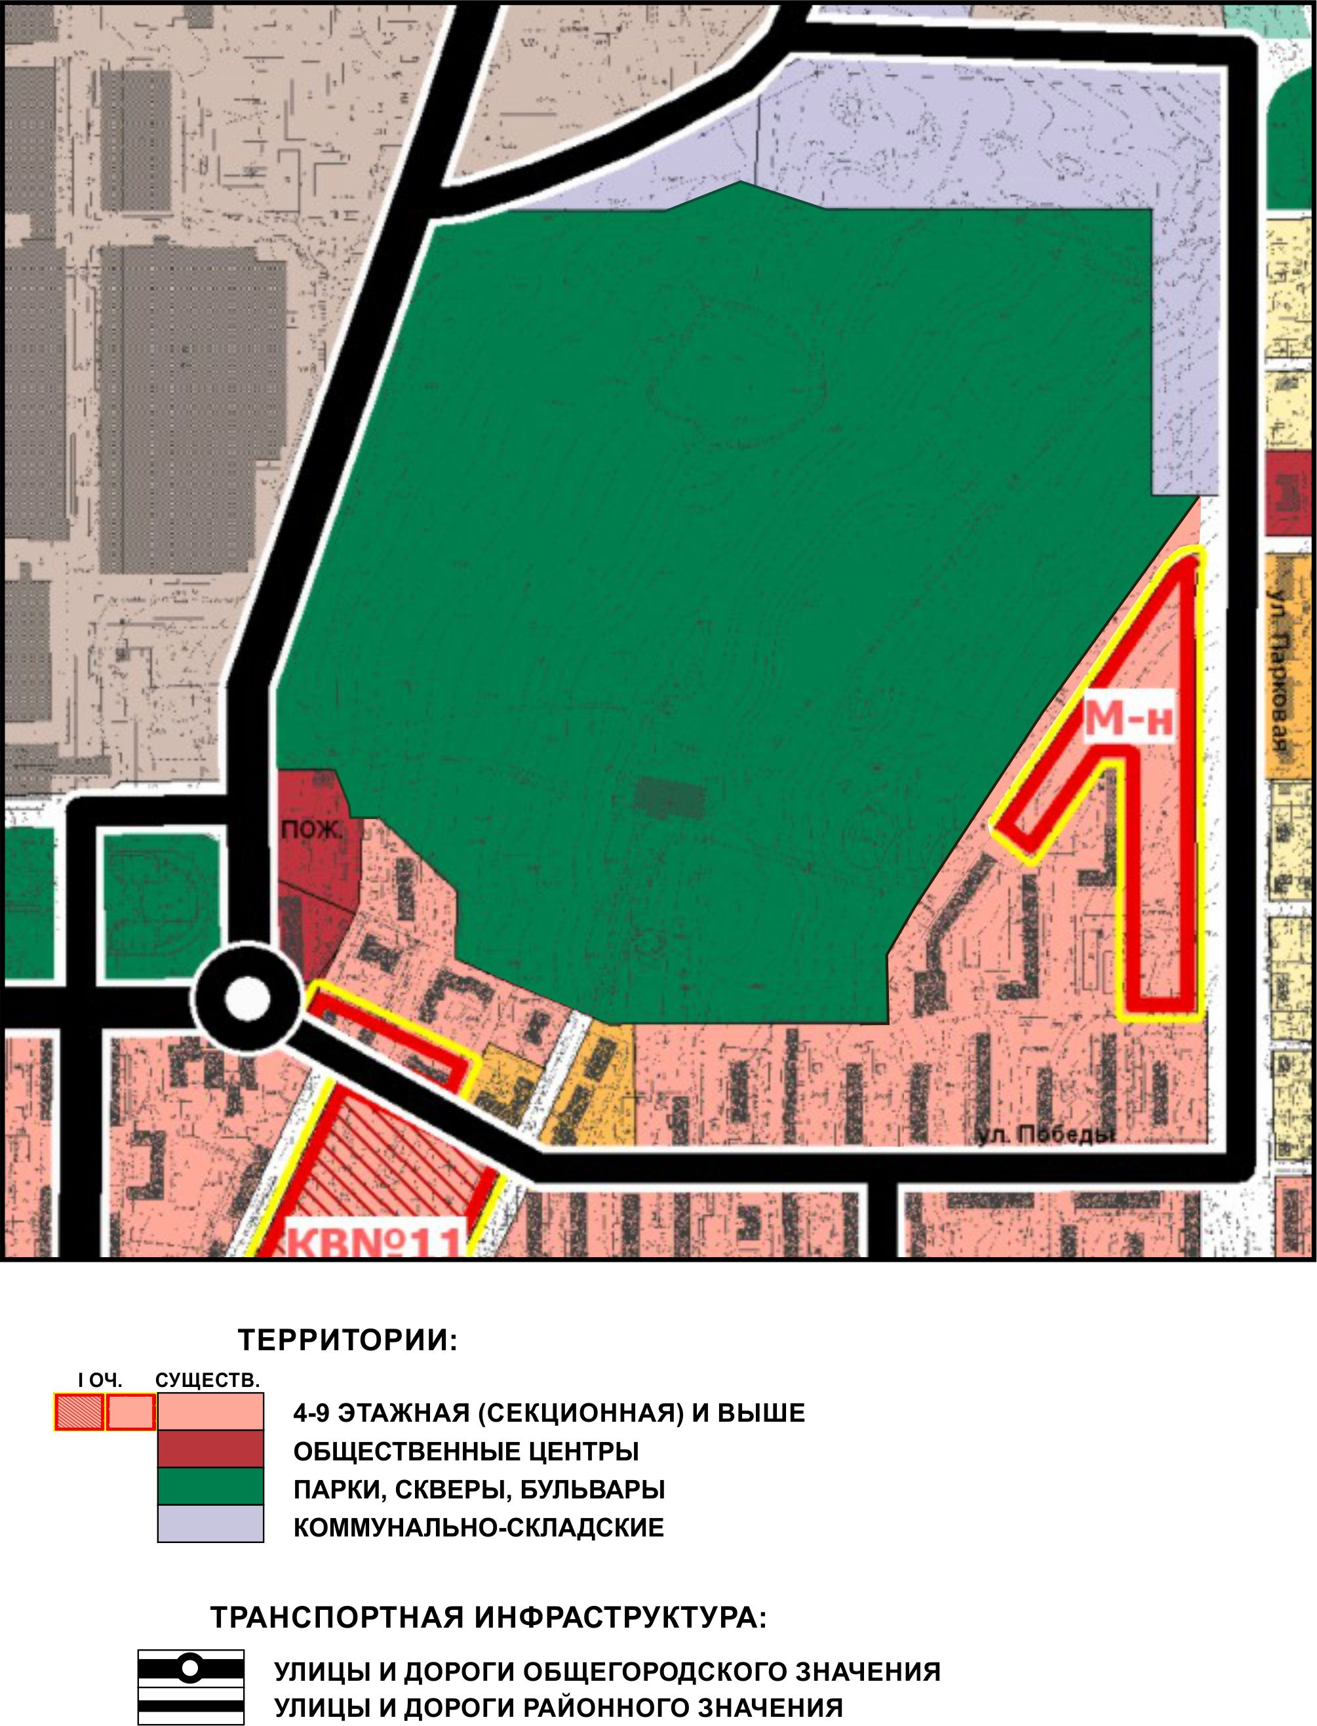

ПРИЛОЖЕНИЕ 3
к Решению Собрания депутатов
Миасского городского округа
от 25.01.2019 г. №6

Схема транспортной инфраструктуры г. Миасс Генерального плана Миасского городского округа (фрагмент) с учётом изменения типов функционального назначения в отношении территории парка Автозаводцев по ул. Романенко, 1а, в г. Миассе

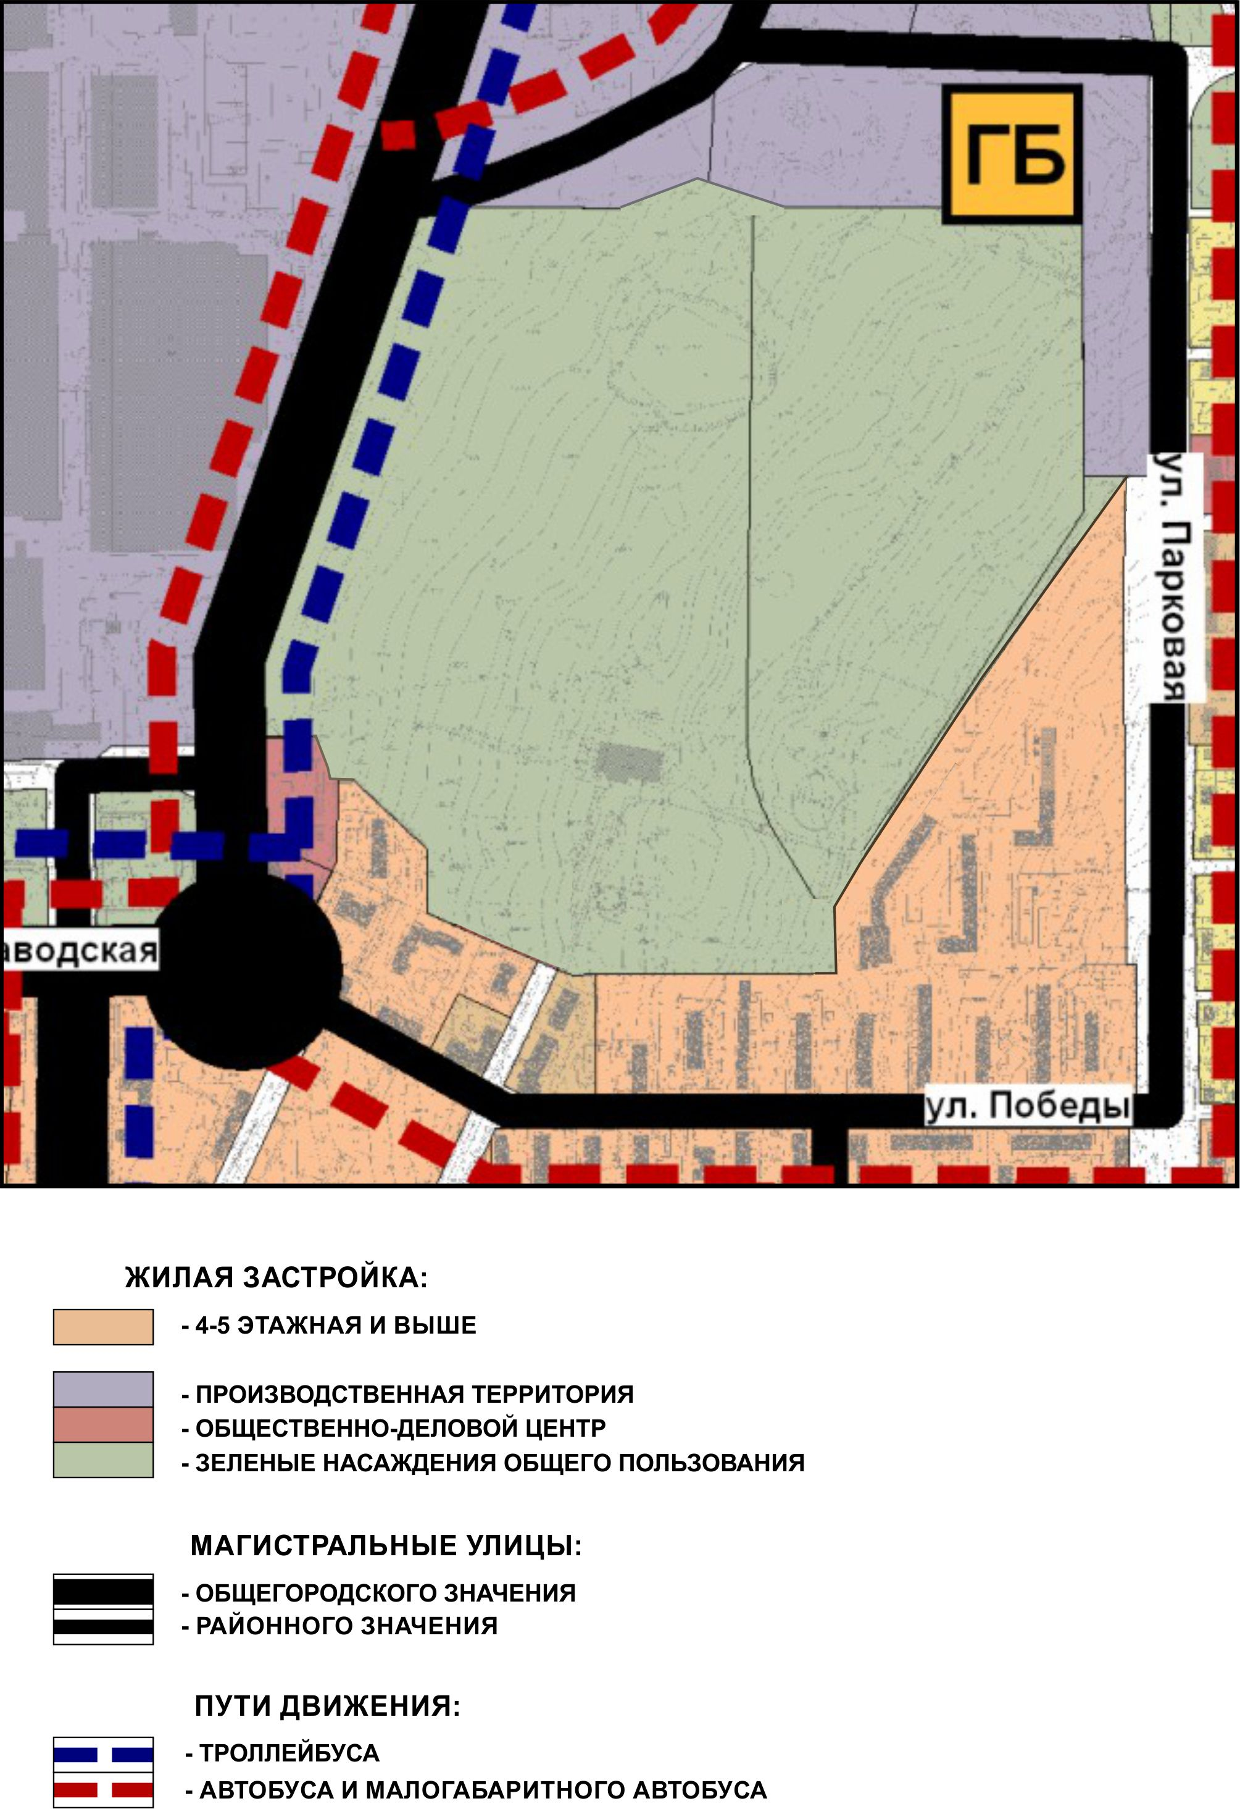
ПРИЛОЖЕНИЕ 4
к Решению Собрания депутатов
Миасского городского округа
от 25.01.2019 г. №6

Схема инженерной инфраструктуры г. Миасс Генерального плана Миасского городского округа (фрагмент) с учётом изменения типов функционального назначения в отношении территории парка Автозаводцев по ул. Романенко, 1а, в г. Миассе

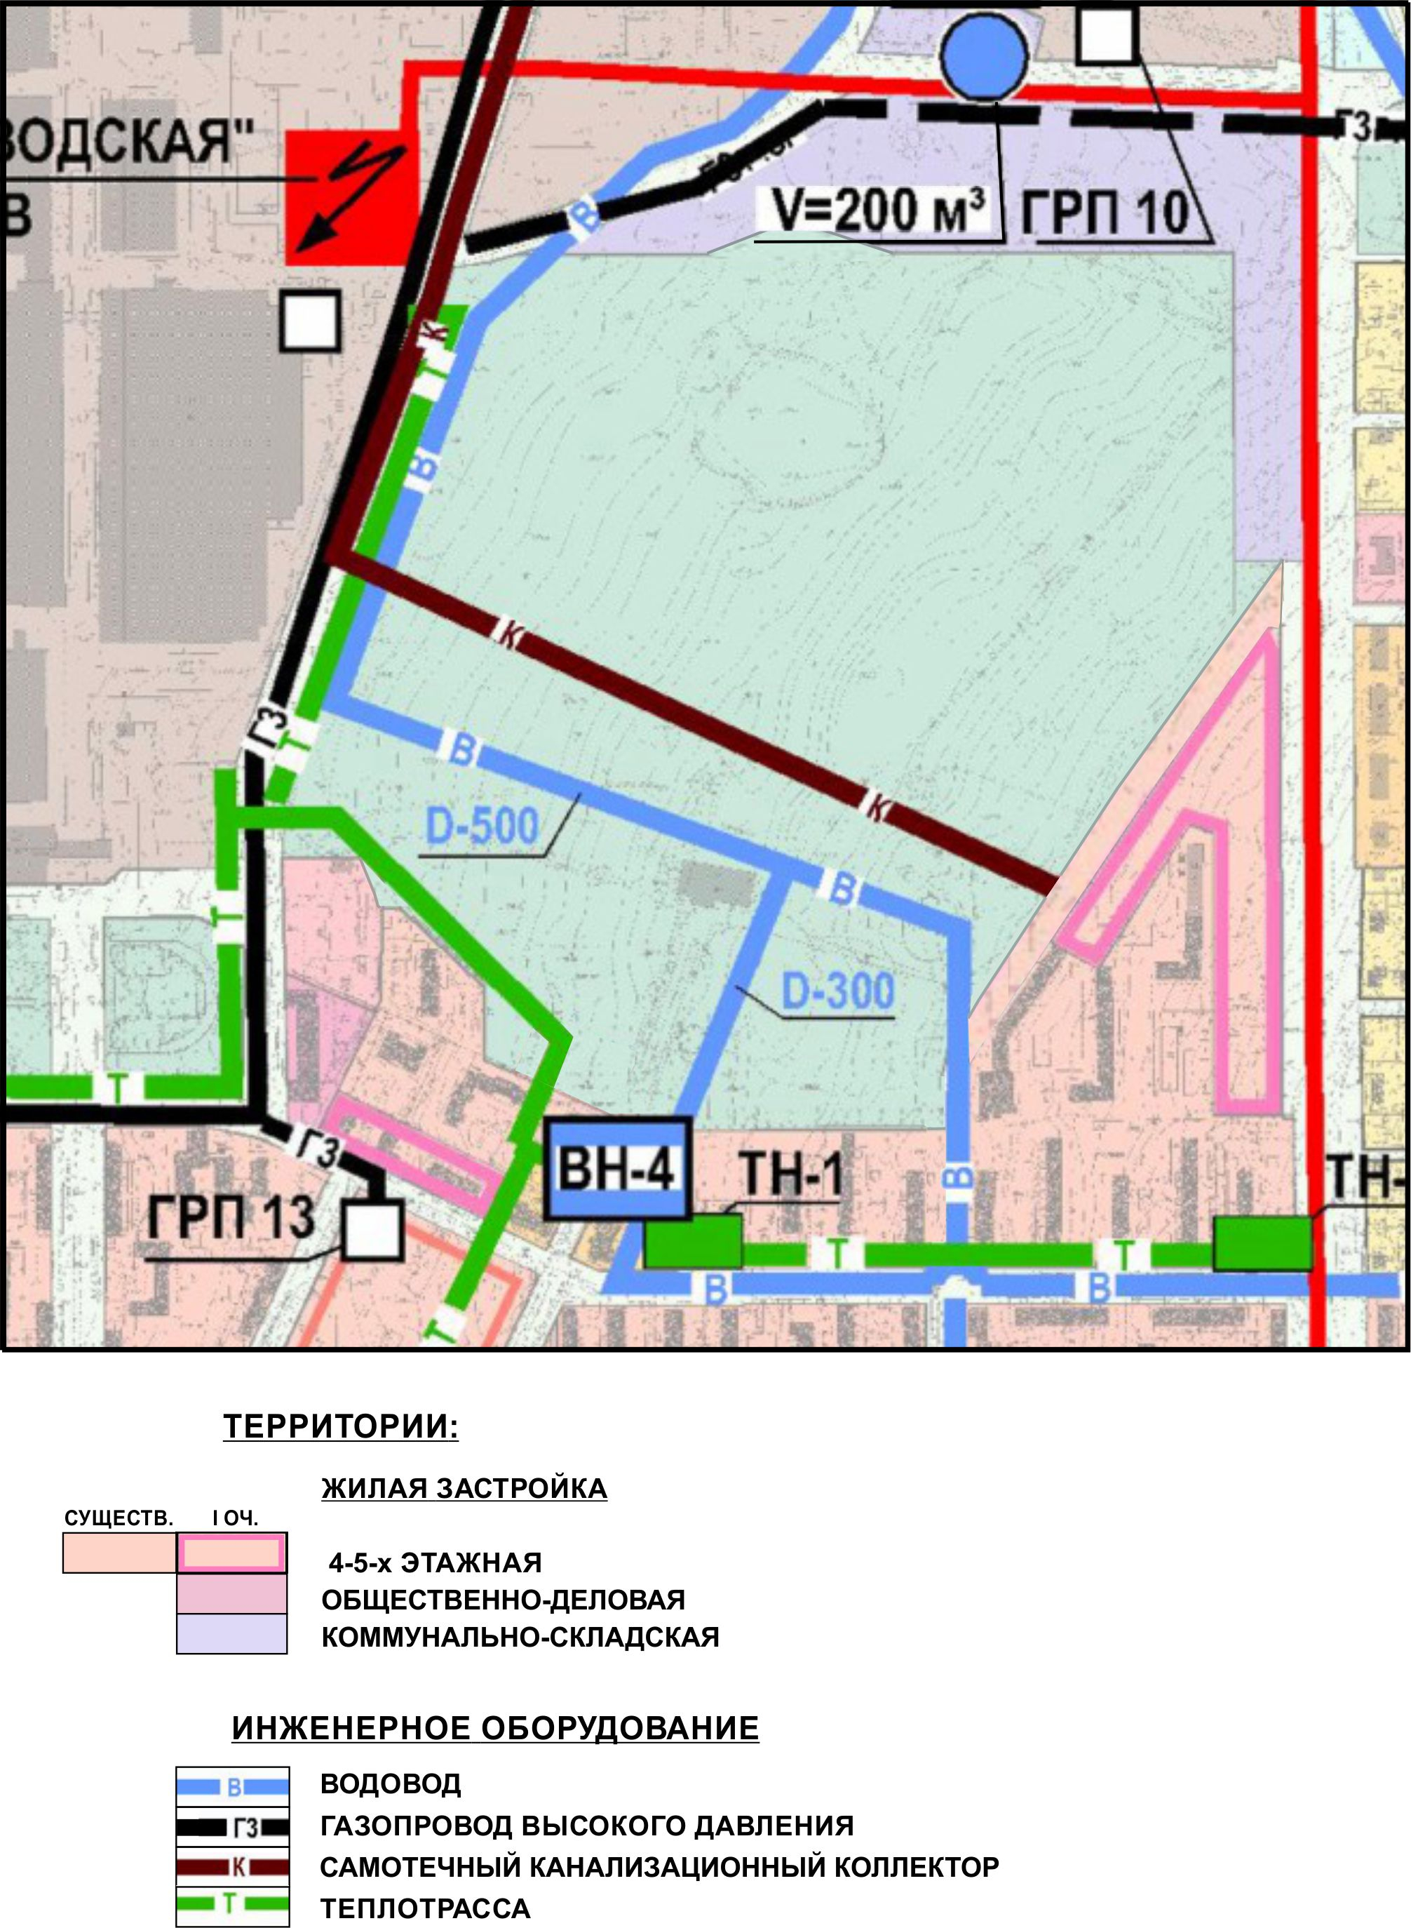
ПРИЛОЖЕНИЕ 5
к Решению Собрания депутатов
Миасского городского округа
от 25.01.2019 г. №6

Схема инженерной подготовки территории г. Миасс Генерального плана Миасского городского округа (фрагмент) с учётом изменения типов функционального назначения в отношении территории парка Автозаводцев по ул. Романенко, 1а, в г. Миассе

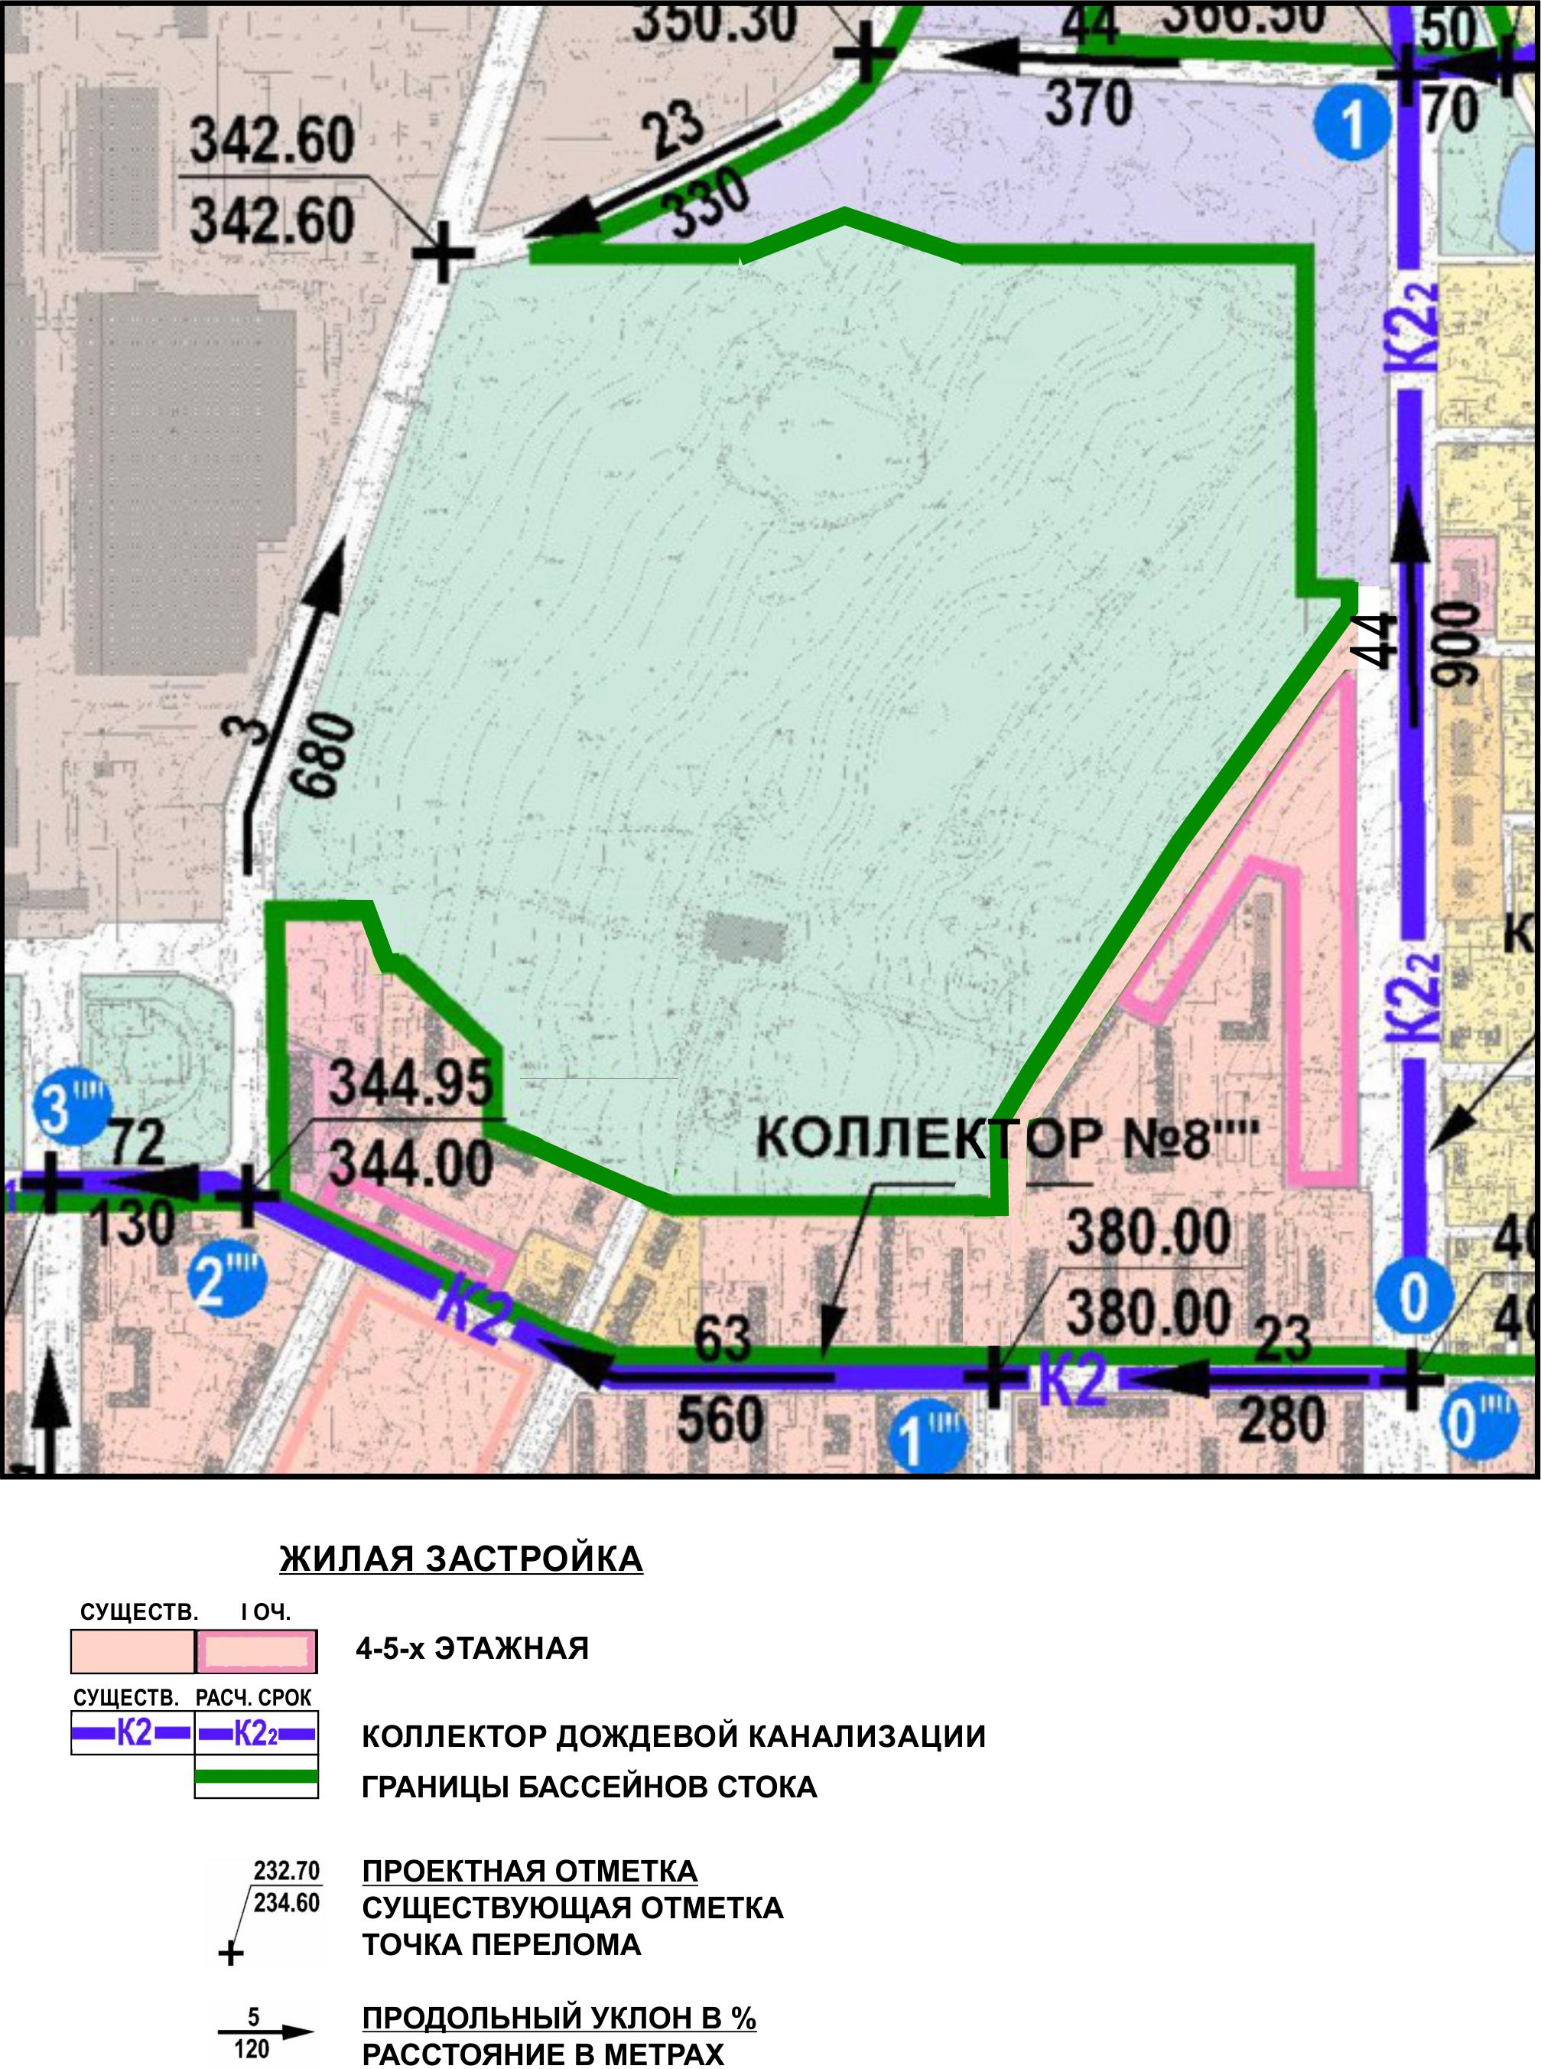
ПРИЛОЖЕНИЕ 6
к Решению Собрания депутатов
Миасского городского округа
от 25.01.2019 г. №6

Схема функционального зонирования территории г. Миасс Генерального плана Миасского городского округа (фрагмент) с учётом изменения типов функционального назначения в отношении территории парка Автозаводцев по ул. Романенко, 1а, в г. Миассе

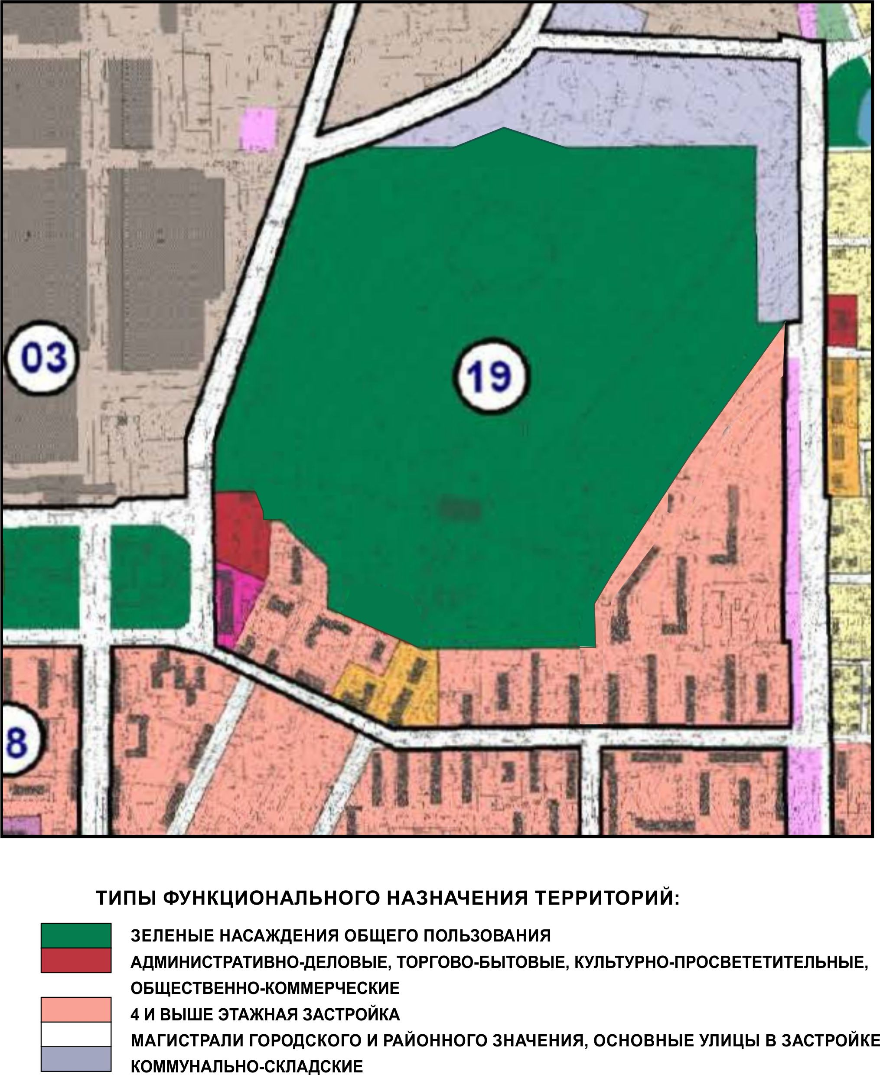

ПРИЛОЖЕНИЕ 7
к Решению Собрания депутатов
Миасского городского округа
от 25.01.2019 г. №6

Схема границ зон с особыми условиями использования территории г. Миасс Генерального плана Миасского городского округа (фрагмент) с учётом изменения типов функционального назначения в отношении территории парка Автозаводцев по ул. Романенко, 1а, в г. Миассе
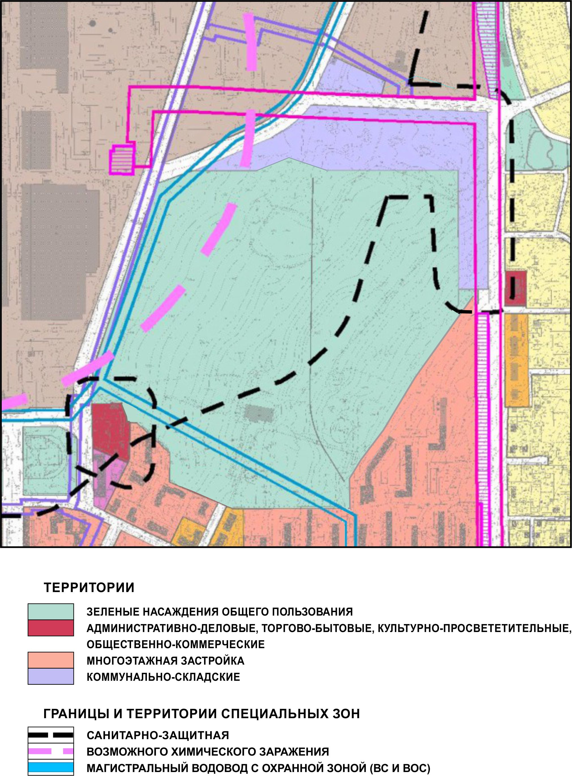

ПРИЛОЖЕНИЕ 8
к Решению Собрания депутатов
Миасского городского округа
от 25.01.2019 г. №6

Территории, подверженные риску возникновения ЧС природного и техногенного характера – фрагмент Генерального плана Миасского городского округа с учётом изменения типов функционального назначения в отношении территории парка Автозаводцев по ул. Романенко, 1а, в г. Миассе

